**Criação de atalho para conexão Mono Usuário aos Bancos de Dados do TOTVS**

O acesso Mono Usuário é necessário para executar processos que realizam atualização a nível de Dicionário de Dados, como:

* Otimizador de Performance Produto Datasul – EMS5 (btb/btb919za.p)
* Ativar Gatilhos Dicionário – GPS (tep/tetrigge.p)

Como criar esse atalho:

1. Localizar a pasta onde se encontra o arquivo .pf de conexão aos bancos, na pasta de instalação do produto:

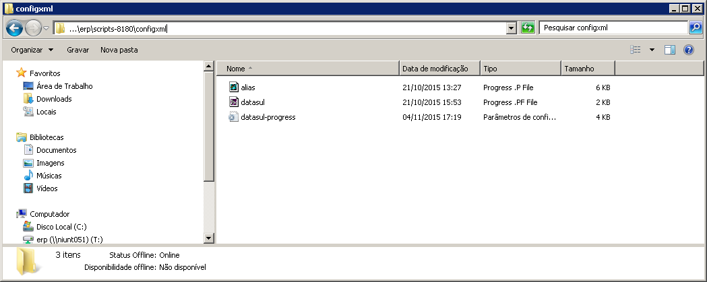

1. Realizar uma cópia dessa pasta, no mesmo local, renomeando para “monousuário”:

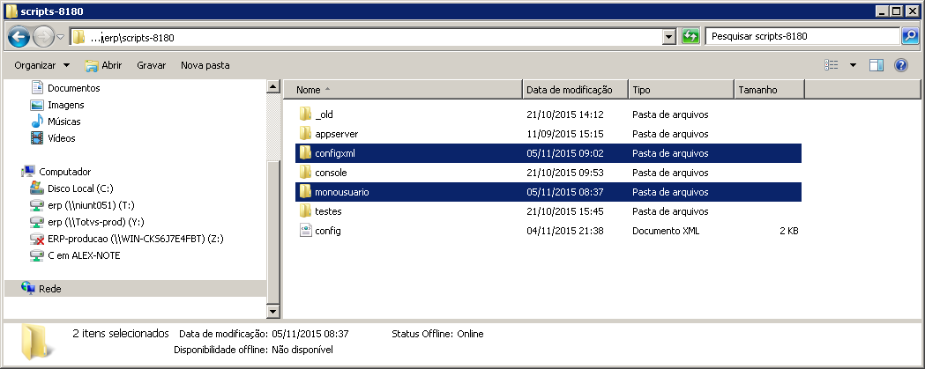

1. Na nova pasta monousuário, editar o arquivo .pf:
2. A imagem abaixo ilustra os pontos a serem alterados nesse arquivo:

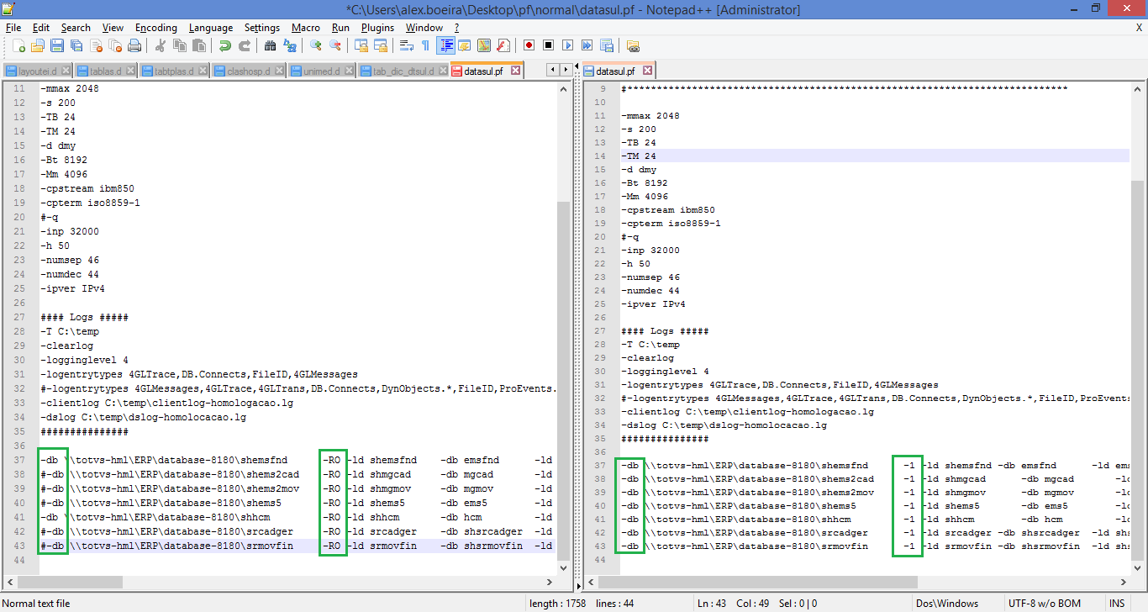

1. A imagem da esquerda é o .pf original, que não deve ser alterado. Na direita está o .pf a ser alterado para mono usuário:
   1. Retirar o sinal de comentário (#) no início das linhas de conexão ao banco de dados;
   2. Trocar o “-RO” (que significa Read Only) por “-1”, que significa Mono Usuário.
   3. Obs: caso o .pf não possua a linha de conexão referente a algum banco, buscar a configuração correta no menu Banco Empresa do menu do produto e criar no .pf a linha equivalente.
2. Fechar e salvar esse novo .pf.
3. Editar o arquivo alias.p:

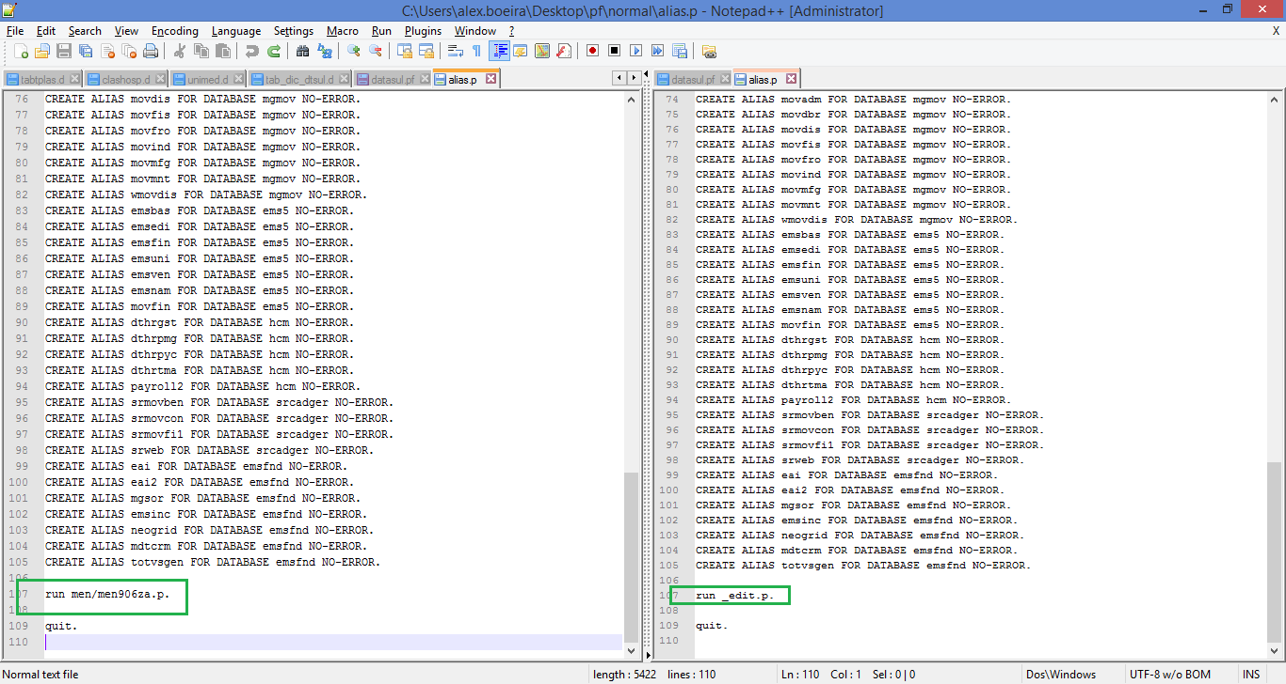

1. Trocar a chamada de “men/men906za.p” para “_edit.p”.
2. Criar um atalho para a chamada dos arquivos alterados, neste padrão:

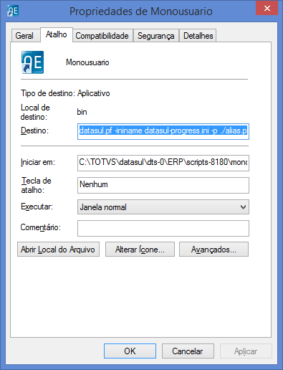

* 1. Destino: C:\DLC102B\bin\prowin32.exe -pf datasul.pf -ininame datasul-progress.ini -p ./alias.p
  2. Iniciar em (pasta do servidor onde os arquivos se encontram): C:\TOTVS\datasul\dts-0\ERP\scripts-8180\monousuario

1. Finalizada essa etapa, executar o atalho. Irá abrir um Editor Progress conectado em modo Mono Usuário.
2. Executar o Otimizador de Performance e seguir as instruções da tela:
   1. Run btb/btb919za.p:

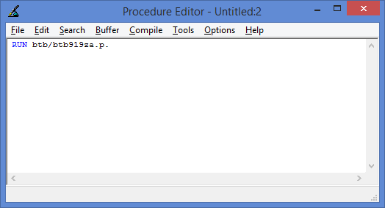

1. Executar o Ativar Gatilhos Dicionário:
   1. Run tep/tetrigge.p

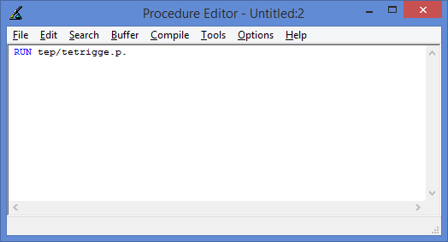

Quando o banco de dados sofrer alterações, normalmente para aplicação de atualizações, ou ativação de triggers, é possível que ocorra a mensagem abaixo para os usuários finais na 1ª vez que entram no sistema:

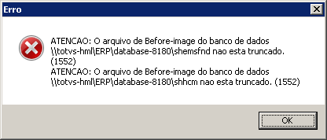

Para eliminar essa mensagem, os BIs do banco de dados devem ser truncados.

Para isso, executar o script “TruncaBancos.bat”, que se encontra na pasta de instalação do produto “...\erp\database-8180\scripts”:

